Tavolo Regioni-DTD: Fruizione degli attestati
Data: 16 MARZO 2026
Sommario
1. Fruizione degli attestati – Contesto 2
1.1 Ambito 2
2. Scenario 1: Single relying party 2
2.1 Vantaggi 3
2.2 Criticità 4
3. Scenario 2: Multi relying party 4
3.1 Vantaggi 5
3.2 Criticità 5
4. Scenario 3 – Single relying party con iterazione “differita” 6
4.1 Vantaggi 7
4.2 Criticità 8

- Fruizione degli attestati – Contesto
  - Ambito

Il presente documento nasce dall’esigenza, emersa da parte delle Regioni, di chiarire le modalità tecniche più appropriate per la fruizione degli attestati IT-Wallet all’interno di ecosistemi applicativi regionali articolati, caratterizzati dalla presenza di più portali e applicazioni, spesso gestiti da soggetti diversi ma riconducibili al medesimo contesto istituzionale. In questo scenario, il tema centrale riguarda la definizione del modello di integrazione con IT-Wallet: da un lato, la possibilità di adottare una soluzione perimetrale unica che raccolga identità e attestazioni e le inoltri alle applicazioni; dall’altro, un modello in cui ciascuna applicazione interagisce direttamente con il Wallet come relying party autonomo, richiedendo di volta in volta gli attestati necessari al servizio.

La scelta tra questi modelli non ha una valenza esclusivamente tecnica, ma incide anche sugli aspetti organizzativi e di governance dei servizi digitali, nonché sulla gestione del trattamento dei dati e sui profili di conformità, in particolare in relazione ai meccanismi di Single Sign-On, alla delimitazione dei domini applicativi e al rispetto dei principi di minimizzazione dei dati. Per questo motivo è emersa l’opportunità di strutturare e condividere in modo più puntuale i principali casi d’uso e le relative user journey, al fine di valutare quale modello architetturale possa risultare maggiormente coerente sia con le esigenze operative delle Regioni sia con il quadro normativo di riferimento.

Permane, inoltre, un ambito di approfondimento relativo alle modalità attraverso cui l’utente potrà effettuare una selective disclosure effettivamente granulare, ovvero la possibilità di selezionare con precisione quali attestazioni e quali specifici attributi condividere tra quelli richiesti dal servizio. Tale meccanismo risulta ad oggi ancora in fase di definizione e non è stato pienamente validato attraverso l’applicazione reale del Wallet.
- Scenario 1: Single relying party
Nello Scenario 1 l’architettura prevede che sia la singola applicazione a determinare quali attestati o quali attributi debbano essere richiesti per l’erogazione di uno specifico servizio. L’utente si autentica inizialmente tramite Identity Provider di Regione Lombardia/IT-Wallet, ottenendo una credenziale o un token di sessione che attesta la sua identità. Contestualmente all’autenticazione, l’applicazione riceve automaticamente tutte le attestazioni disponibili. Il relying party (l’identity provider regionale) opera sulla base di uno schema autorizzativo predefinito, cioè lo schema di configurazione che l’applicazione compila per l’integrazione all’ Identity Provider regionale.
Questo schema autorizzativo consente all’applicazione di dichiarare, in modo strutturato, l’insieme degli attestati o dei singoli attributi necessari per il suo specifico procedimento o funzionalità, in coerenza con il servizio che l’utente sta utilizzando.
L’implementazione attuale per Regione Lombardia è allineata a questo modello.

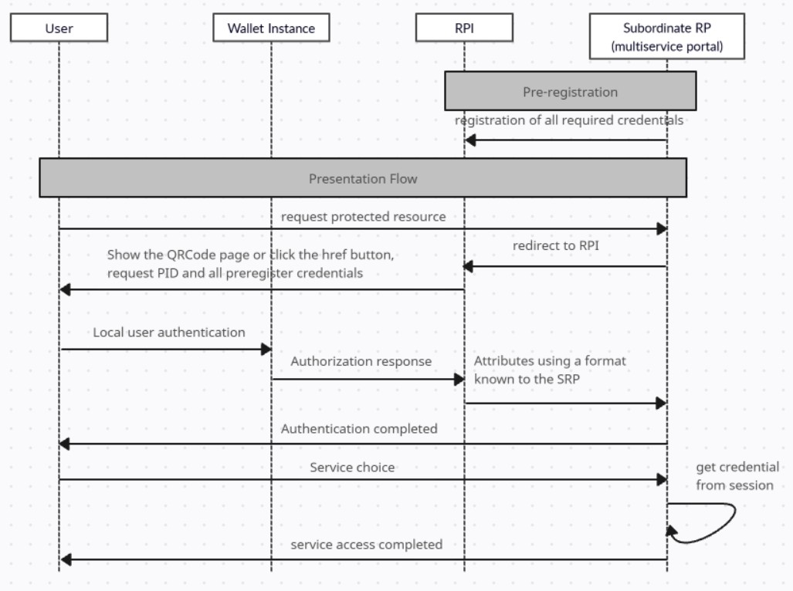

  - Vantaggi
- Interfaccia grafica più semplice (un solo passaggio “visibile” all’utente)
- Unica implementazione del protocollo OIDC4VP, una sola implementazione da sviluppare, testare e mantenere, anche in termini di costi
- Minor rischio di versioni incoerenti o obsolete del protocollo.
- Minor duplicazione di codice
- Onboarding semplificato per i servizi
- Maggiore omogeneità e controllo dell’evoluzione del sistema
- Uniformità di comportamento per tutto l’ecosistema
- Monitoraggio e osservabilità centralizzati (implementazione metriche, audit, logging, diagnosi di incident e troubleshooting)
  - Criticità
- In un contesto multipurpose, può portare alla richiesta preventiva di tutti gli attestati potenzialmente necessari nei diversi servizi, anche se non strettamente richiesti dal servizio selezionato. Ne deriva un possibile disallineamento rispetto al principio di minimizzazione dei dati.
- Unico "single point of failure" legato all’intermediario.
- Trasformazione/normalizzazione dati per ogni servizio.

- Scenario 2: Multi relying party
In questo modello l’autenticazione (il recupero del PID) dell’utente avviene una sola volta tramite il flusso di autenticazione IT-Wallet. In quella fase viene stabilita l’identità dell’utente e viene rilasciata una credenziale o un token di sessione che consente all’utente di navigare tra i servizi senza doversi ri-autenticare ogni volta.
Il recupero delle attestazioni, però, non avviene automaticamente al momento del login. Non vengono cioè prelevati tutti gli attestati potenzialmente utili ma solo il PID. Al contrario, il recupero delle attestazioni è puntuale e differito: avviene solo quando, all’interno di uno specifico servizio, si manifesta la necessità di acquisire una determinata attestazione.
Operativamente, questo significa che l’applicazione, una volta che l’utente è già autenticato, intercetta un punto del flusso in cui è richiesto un dato certificato (ad esempio un attestato o uno specifico claim). In quel momento l’applicazione invoca IT-Wallet per ottenere esclusivamente l’attestazione necessaria a completare quel servizio. Il dialogo con Wallet è quindi contestuale alla singola operazione e non anticipato rispetto al bisogno effettivo.
Qualora la selective disclosure sia da intendersi in carico ai relying party, la stessa dovrà essere operata all’interno delle applicazioni.

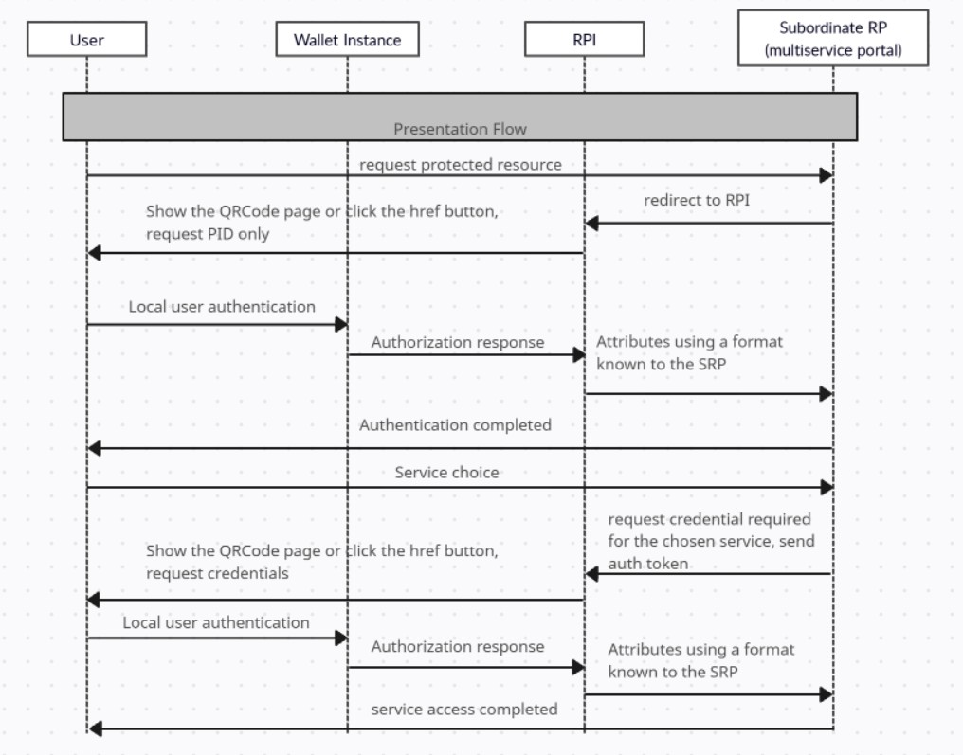
RPI: Relying party intermediario (Identity provider regionale)
  - Vantaggi
- Consente, in linea teorica, di applicare il principio di minimizzazione, richiedendo esclusivamente le attestazioni necessarie al momento dell’effettivo utilizzo del servizio;
- Dà maggiore trasparenza sull’origine e il flusso dei dati;
- Semplifica la gestione del consenso, che resta confinata alla relazione utente–servizio;
- Nessun "single point of failure" legato all’intermediario.
  - Criticità
- In un contesto multipurpose con più servizi e attestazioni differenti, può comportare la ripetizione del flusso di interazione con IT-Wallet per ciascun servizio, con impatto negativo sull’esperienza utente;
- Sviluppo ripetuto degli stessi componenti tecnici;
- Moltiplicazione dei costi di implementazione e manutenzione;
- Maggiore rischio di incoerenze o difformità tra i servizi;
- Tempi più lunghi per adeguamenti normativi o evolutivi;
- Maggiore esposizione a errori o implementazioni non aggiornate;
- Difficoltà nel garantire uniformità di comportamento lungo tutto l’ecosistema.
- Scenario 3 – Single relying party con iterazione “differita”
Lo Scenario 3 rappresenta una variante dell’approccio su richiesta delle attestazioni di cui allo scenario 2, nella quale rimane invariata la logica di richiesta puntuale ma cambia il soggetto che dialoga con IT-Wallet che in questo scenario è l’Identity Provider regionale (o altro singolo componente trasversale ad esso collegato). In questo scenario l’utente si autentica tramite Identity Provider di Regione Lombardia/IT-Wallet e ottiene la propria sessione; successivamente, quando un servizio necessita di uno specifico attestato o di determinati attributi, non è la singola applicazione a invocare direttamente IT-Wallet.
Il ruolo di intermediazione viene assunto dall’Identity Provider regionale, che si pone come unico punto di integrazione verso IT-Wallet. L’applicazione comunica all’Identity Provider regionale quali attestazioni sono richieste per quello specifico servizio in maniera differita (rispetto all’autenticazione); l’Identity Provider regionale provvede quindi a interagire con IT-Wallet per recuperare esclusivamente il set necessario e restituirlo all’applicazione. Questo consente, per le applicazioni multipurpose di consentire la minimizzazione delle informazioni in quanto vengono trasmesse allo specifico servizio, una volta scelto dall’utente.
La richiesta delle attestazioni resta dunque puntuale e legata al contesto del servizio, ma l’invocazione verso IT-Wallet non è più distribuita sulle singole applicazioni: è centralizzata sull’Identity Provider regionale, che gestisce il dialogo, i token e lo scambio delle informazioni.

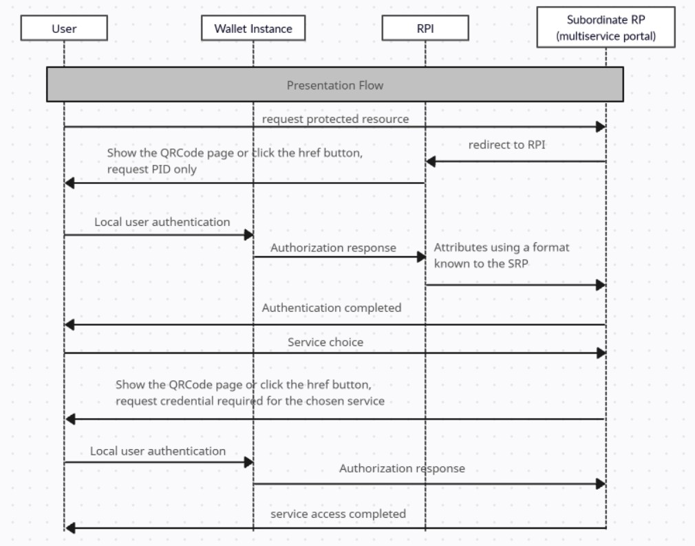
  - Vantaggi
- Consente, in linea teorica, di applicare il principio di minimizzazione, richiedendo esclusivamente le attestazioni necessarie al momento dell’effettivo utilizzo del servizio;
- Unica implementazione del protocollo OIDC4VP, una sola implementazione da sviluppare, testare e mantenere, anche in termini di costi;
- Minor rischio di versioni incoerenti o obsolete del protocollo;
- Minor duplicazione di codice;
- Onboarding semplificato per i servizi;
- Maggiore omogeneità e controllo dell’evoluzione del sistema;
- Uniformità di comportamento per tutto l’ecosistema;
- Monitoraggio e osservabilità centralizzati (implementazione metriche, audit, logging, diagnosi di incident e troubleshooting).

  - Criticità
- In un contesto multipurpose con più servizi e attestazioni differenti, può comportare la ripetizione del flusso di interazione con IT-Wallet per ciascun servizio, con impatto negativo sull’esperienza utente;
- Unico "single point of failure" legato al relying party intermediario;
- Trasformazione/normalizzazione dati per ogni servizio.

